Об утверждении размера нормативных затрат на оказание муниципальной услуги по реализации основных общеобразовательных программ основного общего образования и нормативных затрат на содержание муниципального имущества, уплату налогов на 2022 год и плановый период 2023 и 2024 годов

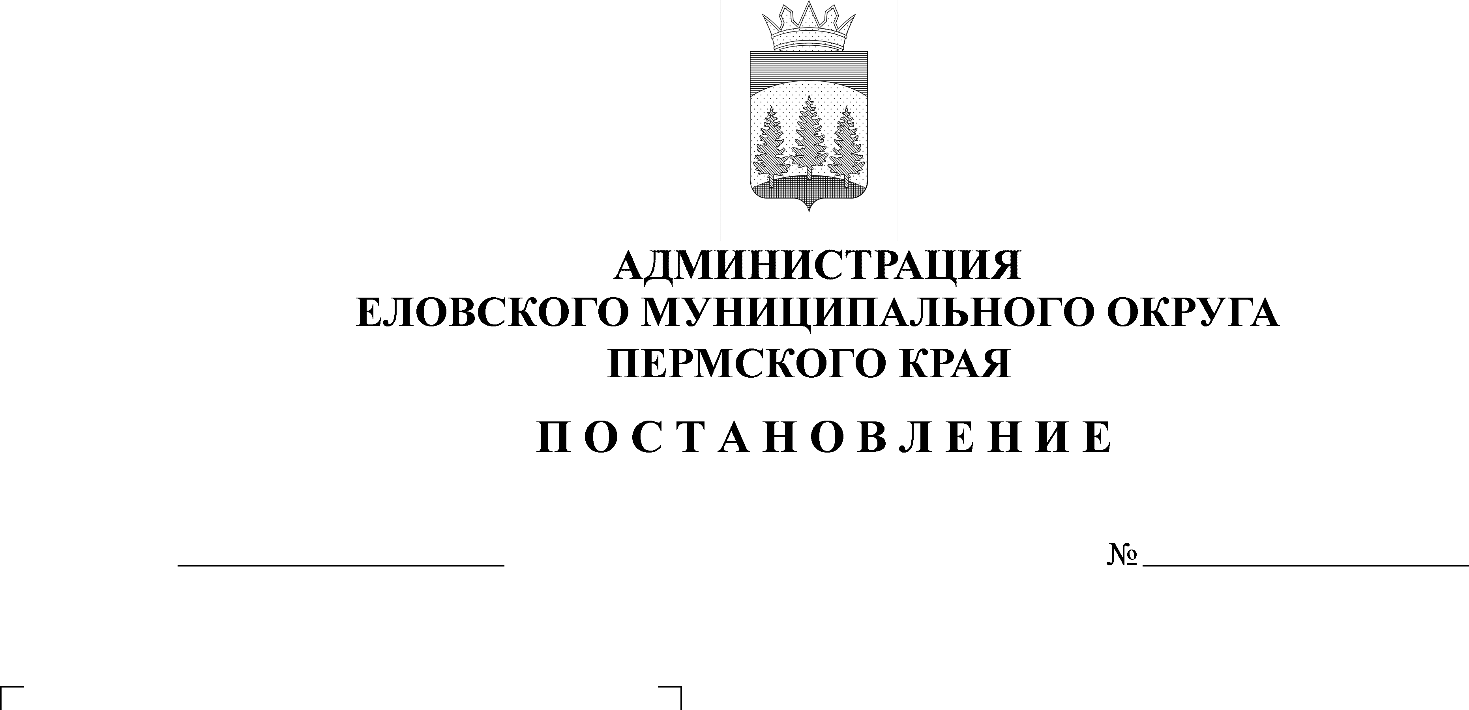
29.10.2021
505-п

В соответствии со статьей 69.2 Бюджетного кодекса Российской Федерации, статьей 16 Федерального закона от 06 октября 2003 г. № 131-ФЗ «Об общих принципах организации местного самоуправления в Российской Федерации», постановлением Администрации Еловского муниципального округа Пермского края от 19 августа 2021 г. № 386-п «Об утверждении Порядка формирования, размещения, финансового обеспечения и контроля выполнения муниципального задания на оказание муниципальных услуг (выполнение работ)», Методикой расчета нормативных затрат на оказание муниципальных услуг по реализации основных общеобразовательных программ основного общего образования и нормативных затрат на содержание муниципального имущества, уплату налогов, утвержденной постановлением Администрации Еловского муниципального округа Пермского края от 21 октября 2021 г. № 472-п
Администрация Еловского муниципального округа Пермского края ПОСТАНОВЛЯЕТ:
1. Утвердить прилагаемые:
размер нормативных затрат на оказание муниципальной услуги по реализации основных общеобразовательных программ основного общего образования и нормативных затрат на содержание муниципального имущества, уплату налогов на 2022 год и плановый период 2023 и 2024 годов;
размер корректирующих коэффициентов к базовому нормативу затрат на оказание услуг, применяемых при определении объема финансового обеспечения выполнения муниципального задания на 2022 год и на плановый период 2023 и 2024 годов;
размер нормативных затрат на содержание муниципального имущества, уплату налогов на 2022 год и плановый период 2023 и 2024 годов.
2. Признать утратившими силу:
Постановление администрации Еловского муниципального района от 30 октября 2020 г. № 454-п «Об утверждении размера нормативных затрат на оказание муниципальной услуги по реализации основных общеобразовательных программ начального общего, основного общего, среднего общего образования в муниципальных образовательных организациях и нормативных затрат на содержание муниципального имущества, уплаты налогов на 2021 год и плановый период 2022 и 2023 годов»;
Постановление Администрации Еловского муниципального округа Пермского края от 01 февраля 2021 г. № 22-п «О внесении изменений в Постановление администрации Еловского муниципального района от 30 октября 2020 г. № 454-п «Об утверждении размера нормативных затрат на оказание муниципальной услуги по реализации общеобразовательных программ начального общего, основного общего, среднего общего образования в муниципальных образовательных организациях и нормативных затрат на содержание муниципального имущества, уплату налогов на 2021 год и плановый период 2022 и 2023 год».
3. Настоящее Постановление обнародовать на официальном сайте газеты «Искра Прикамья» и официальном сайте Еловского муниципального округа Пермского края.
4. Постановление вступает в силу с 01 января 2022 г., но не ранее дня его официального обнародования.
5. Контроль за исполнением Постановления возложить на заместителя главы администрации Еловского муниципального округа по социальной политике.

Глава муниципального округа –
глава администрации Еловского
муниципального округа Пермского края А.А. Чечкин

УТВЕРЖДЕН

Постановлением

Администрации Еловского

муниципального округа

Пермского края

От 29.10.2021 № 505-п

РАЗМЕР
нормативных затрат на оказание муниципальных услуг
по реализации основных общеобразовательных программ основного общего образования и нормативных затрат на содержание муниципального имущества, уплату налогов на 2022год и плановый период 2023 и 2024 годов

Направление расходов | 2022 год | 2023 год | 2024 год
1. Базовый норматив затрат на оказание муниципальной услуги | 19 835,80 | 19 879,25 | 19 879,25
в том числе
Базовый норматив затрат, непосредственно связанных с оказанием муниципальной услуги, всего | 1 650,43 | 1 650,43 | 1 650,43
в том числе
затраты на приобретение материальных запасов и особо ценного движимого имущества | 1 650,43 | 2 301,55 | 2 301,55
Базовый норматив затрат на общехозяйственные нужды, всего | 18 185,37 | 18 228,82 | 18 228,82
в том числе
затраты на приобретение услуг связи | 1 119,81 | 1 119,81 | 1 119,81
затраты на коммунальные услуги | 11 741,84 | 11 741,84 | 11 741,84
затраты на содержание объектов недвижимого и особо ценного движимого имущества | 3 404,14 | 3 404,14 | 3 404,14
затраты на прочие общехозяйственные нужды | 1 919,58 | 1 963,03 | 1 963,03

Размер
корректирующих коэффициентов к базовому нормативу затрат на оказание услуг, применяемых при определении объема финансового обеспечения выполнения муниципального задания на 2022 год и на плановый период 2023 и 2024 годов

№ п/п | Наименование учреждения | Корректирующий коэффициент на 2022 год | Корректирующий коэффициент на 2023 год | Корректирующий коэффициент на 2024 год
Реализации
основных общеобразовательных программ основного общего образования
1 | МОУ «Крюковская СОШ» | 2,10 | 2,09 | 2,09
2 | МОУ «Калиновская СОШ» | 1,74 | 1,69 | 1,69
3 | МОУ «Осиновская СОШ» | 1,46 | 1,47 | 1,47

РАЗМЕР
нормативных затрат на содержание муниципального имущества, уплату налогов на 2022 год и плановый период 2023 и 2024 годов

Направление расходов | 2022 год | 2023 год | 2024 год
Затраты на уплату налогов | 875 193,00 | 875 193,00 | 875 193,00
Нормативные затраты на содержание объектов муниципального имущества | 3 105 336,00 | 3 095 563,00 | 3 095 563,00

